Escuela Da Vinci
Carrera Analista de Sistemas · Seminario Final
GoTrain
Aplicación social de fitness con Coach IA
Diseño de Arquitectura

Alumno: Santiago Ghiano
Versión 2.0 · 11/11/2026

Control de versiones
Versión | Fecha | Autor | Descripción
1.0 | 24/09/2026 | Santiago Ghiano | Versión inicial (Parcial 1, sobre prototipos).
2.0 | 11/11/2026 | Santiago Ghiano | Actualización según la implementación final (Parcial 2).

Índice

1. Visión general
GoTrain usa una arquitectura cliente-servidor en tres capas. Dos clientes (la aplicación web y la app mobile Android) consumen la misma API REST. La API concentra la lógica de negocio y el acceso a datos, y se integra con la Claude API de Anthropic para el Coach virtual.
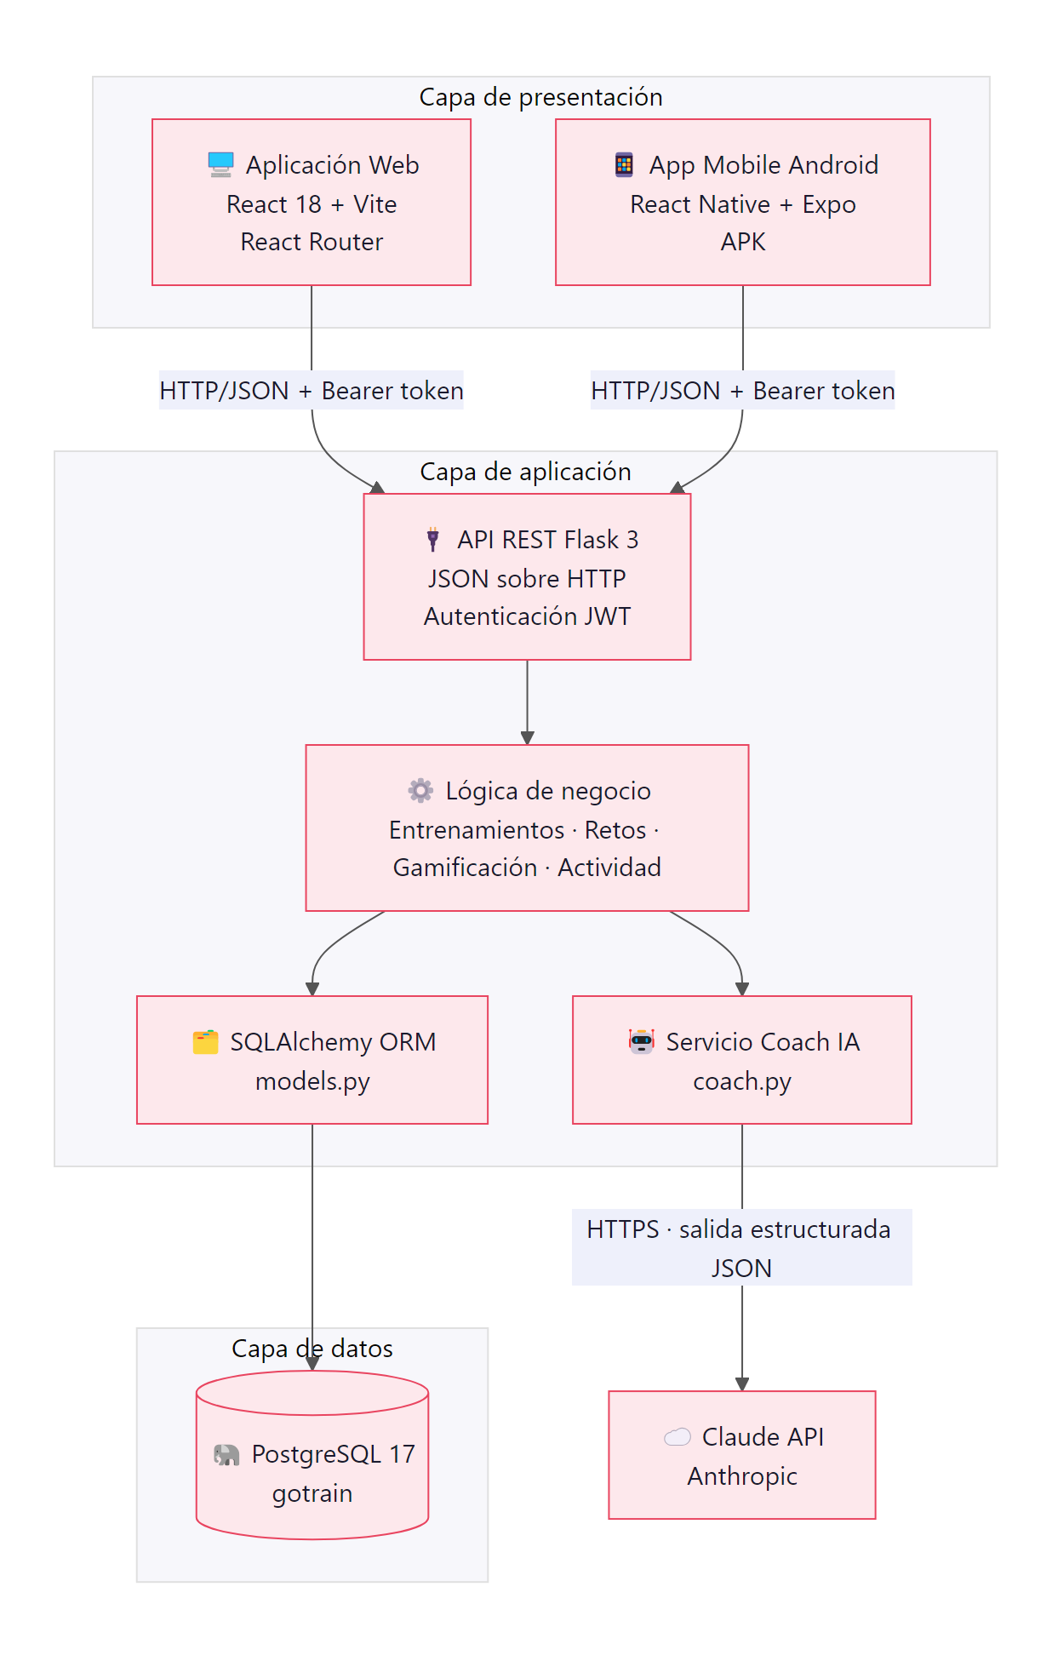
Figura 1 — Arquitectura en capas de GoTrain

2. Capas
Capa | Tecnología | Responsabilidad
Presentación — Web | React 18, React Router 6, Vite 6, CSS propio | SPA con landing, login/registro y panel. Guarda el token en localStorage.
Presentación — Mobile | React Native 0.88, Expo SDK 58, AsyncStorage | App Android (APK) con navegación por pestañas. Guarda token y servidor en el dispositivo.
Aplicación | Python 3.13, Flask 3, Flask-CORS, PyJWT | API REST, autenticación, validaciones, reglas de negocio (XP, racha, retos, logros).
Servicio IA | SDK anthropic (Python), Claude API | Genera respuestas y rutinas con salida estructurada JSON; modo demo como alternativa.
Datos | SQLAlchemy 2 + PostgreSQL 17 (psycopg 3) | Persistencia. La conexión se configura en el archivo .env.

3. Decisiones de diseño
- Una sola API para web y mobile: evita duplicar lógica y asegura que los datos sean los mismos en ambas plataformas.
- JWT sin estado: el servidor no guarda sesiones, lo que simplifica escalar horizontalmente.
- Lógica de gamificación en el servidor: XP, racha, progreso de retos y logros se calculan al guardar un entrenamiento, así los clientes no pueden alterarlos.
- Salida estructurada de la IA: se le pide a Claude un JSON con un esquema fijo (mensaje + rutina), lo que permite mostrar e importar la rutina de forma confiable.
- Degradación controlada: si la IA falla, el Coach usa reglas (modo demo) y la app sigue funcionando.
- PostgreSQL + ORM: base relacional con integridad referencial; las pruebas automatizadas usan una base PostgreSQL separada (gotrain_test) para no tocar los datos de la demo.

4. API REST
Formato JSON. Autenticación con el encabezado Authorization: Bearer <token>. Errores con el formato {"error": "mensaje"} y códigos 400 / 401 / 404.
Método | Ruta | Token | Descripción
POST | /api/auth/register | No | Registro
POST | /api/auth/login | No | Login, devuelve token
GET / PUT | /api/me | Sí | Datos del usuario / editar perfil
GET | /api/profile | Sí | Perfil con stats, logros e historial
GET | /api/dashboard | Sí | Panel de inicio
GET | /api/search?q= | Sí | Búsqueda
GET | /api/workouts | Sí | Historial
GET | /api/workouts/today | Sí | Plan de hoy
POST | /api/workouts/{id}/exercises | Sí | Agregar ejercicio
PUT / DELETE | /api/exercises/{id} | Sí | Editar / quitar ejercicio
POST | /api/workouts/{id}/start | Sí | Iniciar cronómetro
POST | /api/workouts/{id}/finish | Sí | Finalizar y guardar
POST | /api/workouts/running | Sí | Registrar running
GET | /api/routines | Sí | Rutinas guardadas
POST | /api/routines/{id}/use | Sí | Usar rutina
GET | /api/challenges?tab= | Sí | Retos por pestaña
POST | /api/challenges | Sí | Crear reto
POST / DELETE | /api/challenges/{id}/join | Sí | Unirse / salir
GET | /api/activity | Sí | Feed de actividad
POST | /api/activity/{id}/like | Sí | Felicitar / quitar
GET / POST | /api/coach/messages | Sí | Chat con el Coach
POST | /api/coach/messages/{id}/import | Sí | Importar rutina
GET | /api/health | No | Estado del servicio

5. Flujo del Coach IA
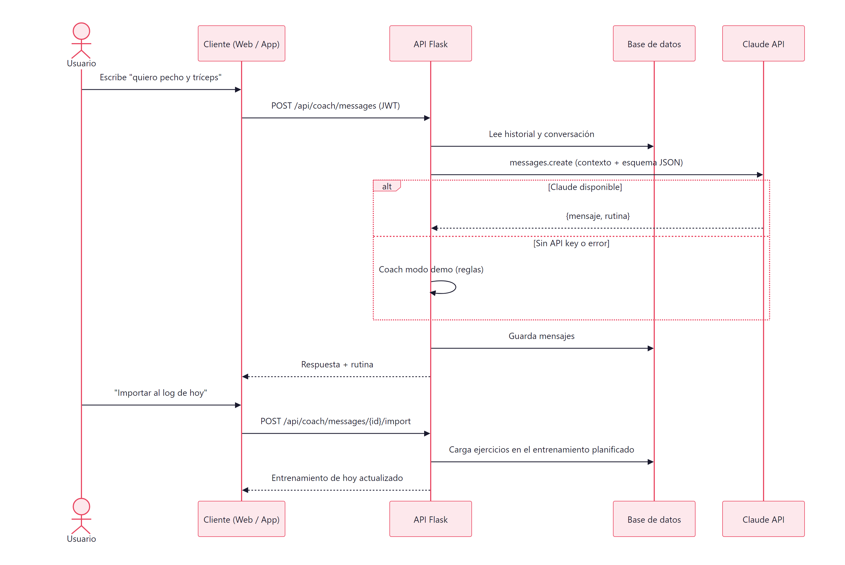
Figura 2 — Secuencia de una consulta al Coach

6. Seguridad
- Contraseñas con hash (Werkzeug scrypt).
- Tokens JWT HS256 con vencimiento de 7 días.
- Cada consulta filtra por el usuario del token (no se accede a datos ajenos).
- Secretos (SECRET_KEY, ANTHROPIC_API_KEY) en variables de entorno.
- CORS habilitado para los clientes; en producción se recomienda HTTPS.

7. Despliegue
El sistema se ejecuta en la PC del equipo de desarrollo; los clientes se conectan por la red local.
Elemento | Ejecución | Detalle
Base de datos | PostgreSQL 17 (puerto 5433) | Bases "gotrain" y "gotrain_test". Se crean con crear_base.py y se cargan con seed.py.
API Flask | python app.py (puerto 5000) | Se inicia con 1_iniciar_backend.bat, que también levanta PostgreSQL.
Web | Vite (puerto 5173, proxy /api) | Se inicia con 2_iniciar_web.bat.
Mobile | APK release (arm64) o Expo Go | En el APK se configura la IP de la PC desde la pantalla de login.

